***Tester de APP Guillermo H. Rodriguez 07/11/2024***

***Jueves TM Grupo 1 Darth Vader***

***Plan de Pruebas - Proyecto Star Wars***

***Índice***

* 1. Introducción
* 2. Estrategia de Pruebas
* 3. Casos de Pruebas
* 3.1 Pruebas de Navegación y Búsqueda
* 3.2 Pruebas de Interfaz de Usuario (UI)
* 3.3 Pruebas de Experiencia de Usuario (UX)
* 4. Planificación y Recursos
* 5. Reporte de resultados
* 6. Conclusiones

***1-Introducción***

Este documento describe el plan de pruebas manuales para la aplicación web de Star Wars

desarrollada en PHP nativo. Las pruebas están diseñadas para evaluar la funcionalidad y

experiencia de usuario de la aplicación, sin incluir formularios, ni diseño responsivo.

**Objetivo del Plan de Pruebas:**

* Asegurar que el sitio **http://localhost/grupo-1-darth-vader/index.php** funcione correctamente, cumpla con los requisitos y brinde una experiencia de usuario óptima en términos de funcionalidad, rendimiento y diseño.
* Verificar que el sitio sea accesible en distintos navegadores.
* Comprobar la integridad y la coherencia de la información en el sitio, particularmente en secciones críticas como Películas, Personajes, Naves y Sables.

**Alcance de las Pruebas:**

Las pruebas cubrirán principalmente la funcionalidad de Navegación, el Contenido Visual, la Interactividad y la Compatibilidad.

***2-Estrategia de Pruebas***

**Tipos de Pruebas:** Se realizarán pruebas funcionales y de rendimiento para validar la estabilidad y el correcto funcionamiento de la aplicación. Las pruebas serán manuales, con validaciones de interfaz y comportamiento.

**Sistemas Operativos:** Las pruebas se realizarán en Windows 10.

**Navegadores:** Las pruebas se ejecutarán en Google Chrome y Microsoft Edge.

**Herramientas de Pruebas:** Navegadores web, herramientas de inspección, y software básico de gestión de pruebas.

***3-Casos de Prueba***

**3.1 Pruebas de Navegación y Búsqueda**

* **Exploración del sitio**: Verificar que todas las páginas del sitio carguen correctamente y los enlaces internos y externos funcionen como se espera.
* **Navegación**: Probar la navegación en el menú principal, submenús.
* **Buscador**: Validar que el buscador funcione y que muestre la información correcta.
* **Integraciones**: Probar el correcto funcionamiento de integraciones con redes sociales.

**3.2 Pruebas de Interfaz de Usuario (UI)**

* **Diseño visual**: Asegurarse de que el diseño, colores, fuentes, y espaciado sean consistentes en todas las páginas.
* **Visualización de productos**: Verificar que las imágenes de los elementos carguen con buena resolución.
* **Coherencia de contenido**: Revisar que las descripciones de los elementos sean correctas y estén actualizadas.
* **Elementos interactivos**: Validar que botones, íconos, y enlaces respondan a la interacción del usuario de forma intuitiva.

**3.3 Pruebas de Experiencia de Usuario (UX)**

* **Tiempo de carga**: Revisar que el sitio cargue en menos de 3 segundos en todas las páginas críticas.
* **Accesibilidad de la información**: Verificar que la información esté claramente presentada y sea fácil de encontrar.

***4-Planificación y Recursos***

| **Etapa de Prueba** | **Prioridad** | **Responsable** |
| --- | --- | --- |
| Exploración del Sitio | Alta | Tester: Guillermo Rodriguez |
| Pruebas de Navegación | Alta | Tester: Guillermo Rodriguez |
| Pruebas de Interfaz de Usuario (UI) | Media | Tester: Guillermo Rodriguez |
| Pruebas de Experiencia de Usuario (UX) | Media | Tester: Guillermo Rodriguez |

***5-Reporte de Resultados***

***5.1-Reporte de Bugs***

BUG Caso de Prueba con ID: 2.03

**Nombre del Módulo:** Cuadro de búsqueda.

**Título:** Me muestra todos los elementos que tienen un carácter vacío en su nombre.

**Tipo de problema:** Funcional.

**Gravedad:** Media.

**Ambiente:** Notebook / Windows 10 Home / Google Chrome Versión 129.0.6668.60

**Acciones Realizadas:** 1.- Me posiciono en la caja del buscador.

2.- Ingreso un espacio vacío.

3.-Hago clic sobre la lupa.

**Resultado Esperado:** Que me muestre un mensaje "No se encontraron resultados para la búsqueda:"

**Resultado Actual:** Me muestra todos los elementos que tienen un carácter vacío en su nombre.

**Captura de Pantalla:**

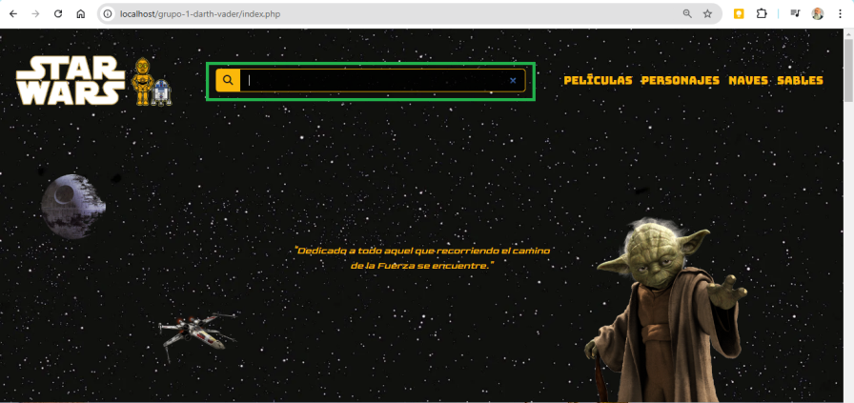

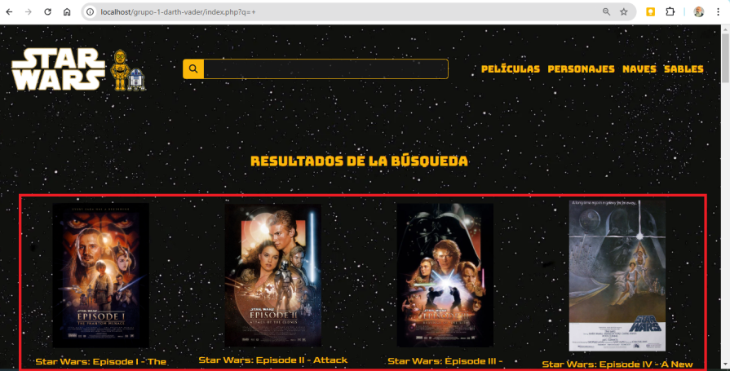

BUG Caso de Prueba con ID: 2.06

**Nombre del Módulo:** Cuadro de búsqueda del sitio.

**Descripción:** El cuadro de búsqueda no posee un limitador de tamaño. Tendría que colocarse un límite en el campo.

**Tipo de problema:** Desarrollo.

**Gravedad:** Media.

**Ambiente:** Notebook / Windows 10 Home / Google Chrome Versión 129.0.6668.60.

BUG Caso de Prueba con ID: 3.01/3.02/3.03/3.04/3.05/3.06/3.07/3.08/3.09/3.10/3.11/3.12

**Nombre del Módulo:** Vista: Películas.

**Descripción:** En la descripción de las películas el campo ERA no tendría que estar vacío o eliminarlo.

**Tipo de problema:** Contenido.

**Gravedad:** Media.

**Ambiente:** Notebook / Windows 10 Home / Google Chrome Versión 129.0.6668.60.

**Captura de Pantalla:**

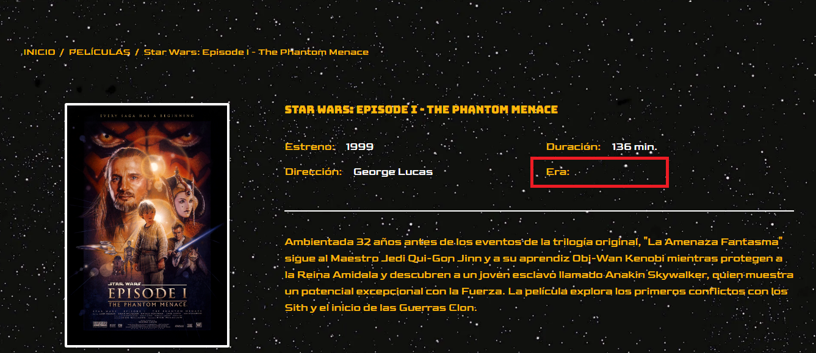

BUG Caso de Prueba con ID: 3.01

**Nombre del Módulo:** Vista: Películas.

**Descripción:** Los nombres de las películas, en el bosquejo, están en castellano y en la página en inglés.

**Tipo de problema:** Contenido.

**Gravedad:** Media

**Ambiente:** Notebook / Windows 10 Home / Google Chrome Versión 129.0.6668.60.

**Captura de Pantalla:**

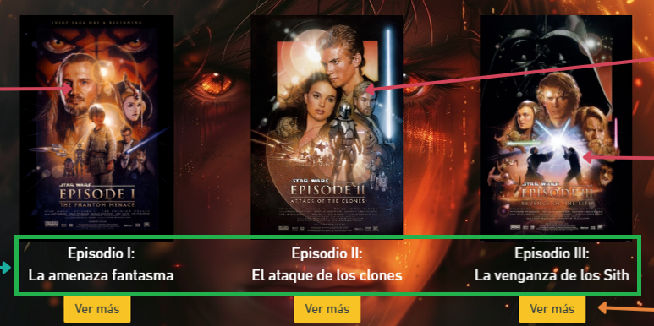

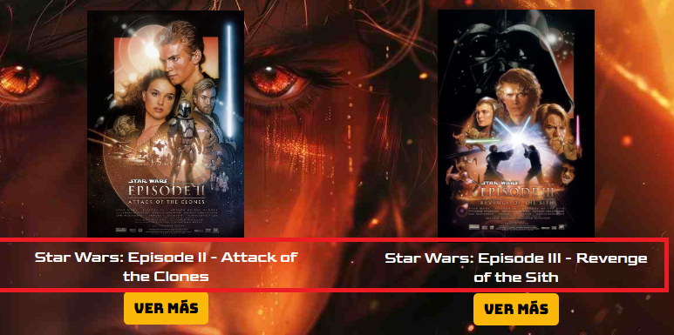

BUG Caso de Prueba con ID: 3.10

**Nombre del Módulo:** Vista: Película Individual.

**Descripción:** En la descripción de la Película: Star Wars: Episode VIII - The Last Jedi, en donde dice “quien ha exiliado a sí mismo” debería decir “quien ***se*** ha exiliado a sí mismo”.

**Tipo de problema:** Contenido.

**Gravedad:** Media.

**Ambiente:** Notebook / Windows 10 Home / Google Chrome Versión 129.0.6668.60.

**Captura de Pantalla:**

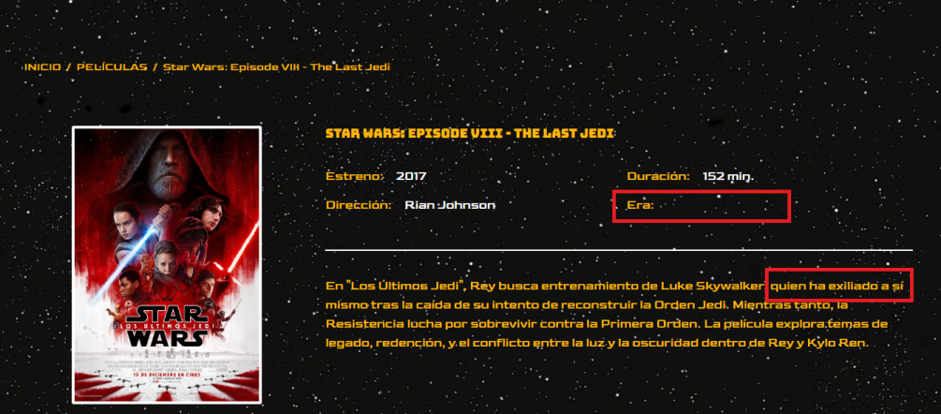

BUG Caso de Prueba con ID: 4.09

**Nombre del Módulo:** Vista: Personaje Individual.

**Descripción:** En la descripción del Personaje R2-D2 el ítem Arma está vacío. Se tendría que colocar N/A o eliminarlo.

**Tipo de problema:** Contenido.

**Gravedad:** Media.

**Ambiente:** Notebook / Windows 10 Home / Google Chrome Versión 129.0.6668.60.

**Captura de Pantalla:**

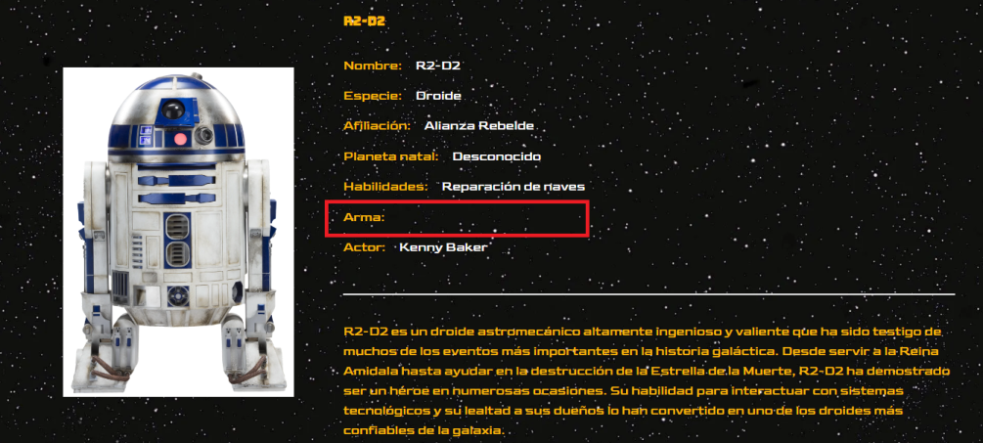

BUG Caso de Prueba con ID: 4.10

**Nombre del Módulo:** Vista: Personaje Individual.

**Descripción:** En la descripción del Personaje C-3PO el ítem Arma está vacío. Se tendría que colocar N/A o eliminarlo.

**Tipo de problema:** Contenido.

**Gravedad:** Media.

**Ambiente:** Notebook / Windows 10 Home / Google Chrome Versión 129.0.6668.60.

**Captura de Pantalla:**

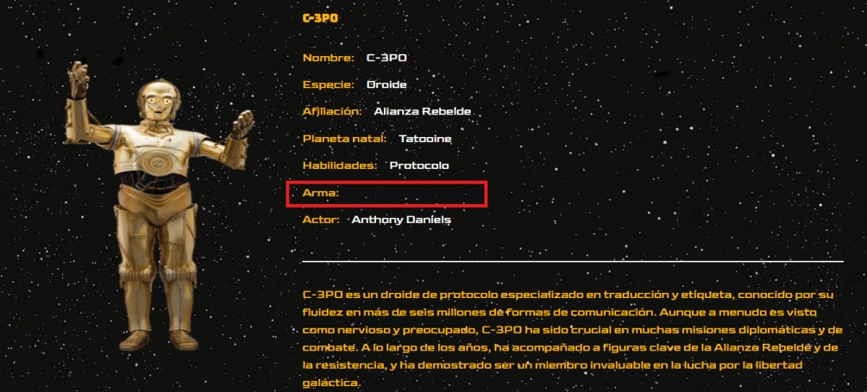

BUG Caso de Prueba con ID: 4.14

**Nombre del Módulo:** Vista: Personajes individual.

**Título:** No indica Habilidades, ni el arma del personaje Kylo Ren.

**Tipo de problema:** Contenido.

**Gravedad:** Media.

**Ambiente:** Notebook.

Windows 10 Home.

Google Chrome Versión 129.0.6668.60

**Acciones Realizadas:** 1.- Hago clic en el botón PERSONAJES.

2.- Hago clic sobre el botón VER MÁS, ubicado debajo del nombre del personaje.

**Resultado Esperado**: Que me muestre la descripción del personaje elegido.

**Resultado Actual:** Me muestra el resultado con errores.

**Captura de Pantalla:**

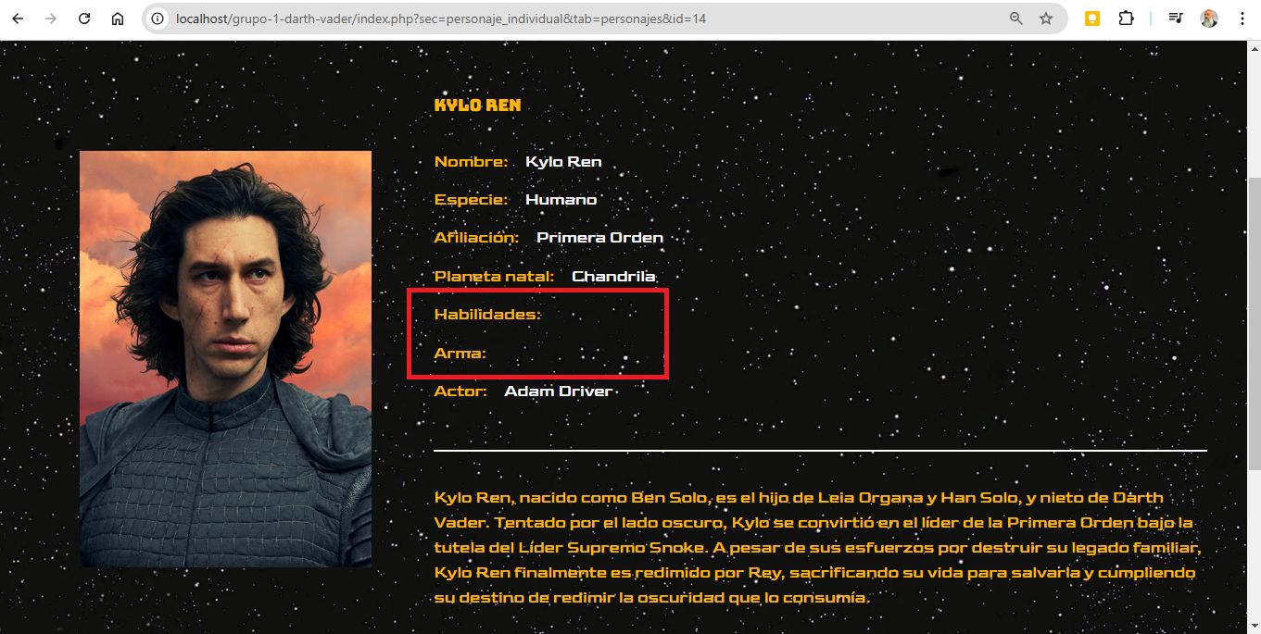

BUG Caso de Prueba con ID: 4.18

**Nombre del Módulo:** Vista: Personaje Individual.

**Título:** No indica Habilidades, ni el arma del personaje Jar Binks.

**Tipo de problema:** Contenido.

**Gravedad:** Media.

**Ambiente:** Notebook.

Windows 10 Home.

Google Chrome Versión 129.0.6668.60

**Acciones Realizadas:** 1.- Hago clic en el botón PERSONAJES.

2.- Hago clic sobre el botón VER MÁS, ubicado debajo del nombre del personaje.

**Resultado Esperado**: Que me muestre la descripción del personaje elegido.

**Resultado Actual:** Me muestra el resultado con errores.

**Captura de Pantalla:**

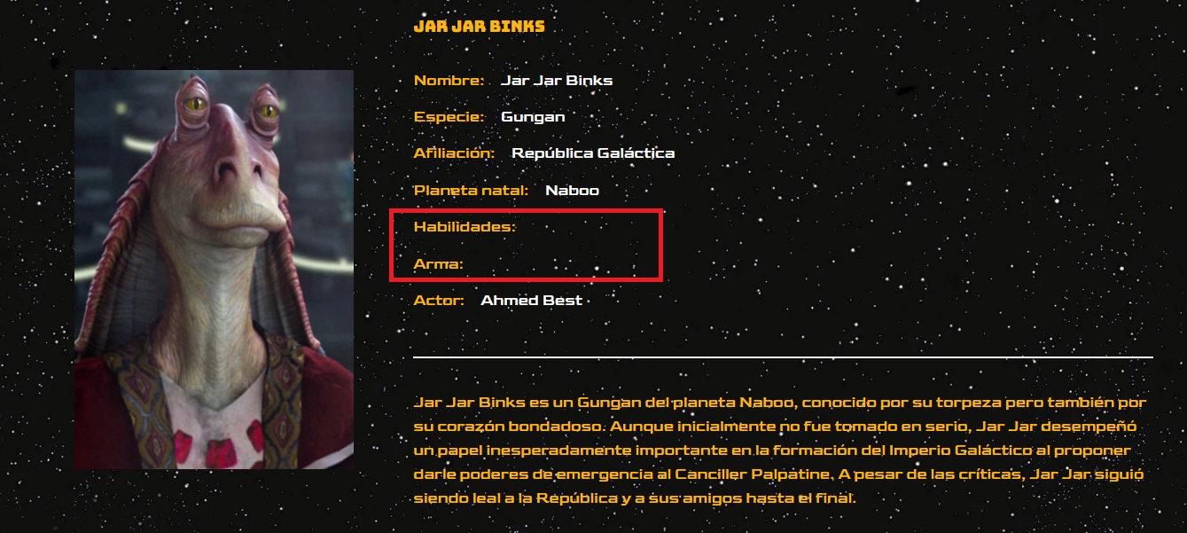

BUG Caso de Prueba con ID: 4.22

**Nombre del Módulo:** Vista: Personaje Individual.

**Descripción:** En la descripción del Personaje Grogu el ítem Arma está vacío. Se tendría que colocar N/A o eliminarlo.

**Tipo de problema:** Contenido.

**Gravedad:** Media.

**Ambiente:** Notebook / Windows 10 Home / Google Chrome Versión 129.0.6668.60.

**Captura de Pantalla:**

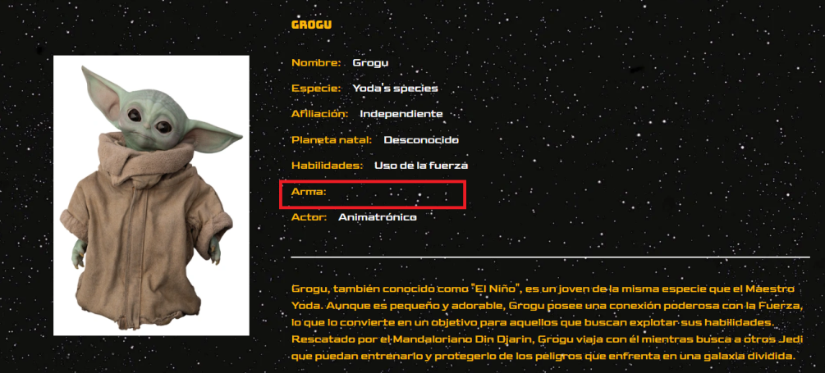

***5.2-Reporte de Observaciones y Sugerencias***

Observación Caso de Prueba con ID: 1.01

**Nombre del Módulo:** Vista: Página Principal.

**Descripción:** En la reseña de John Williams se indica que tuvo 52 nominaciones a los premios Oscar y según la página de la Academia de Artes y Ciencias Cinematográficas, fueron 54 las Nominaciones.

**Tipo de problema:** Contenido.

**Gravedad:** Baja.

**Ambiente:** Notebook / Windows 10 Home / Google Chrome Versión 129.0.6668.60.

**Captura de Pantalla:**

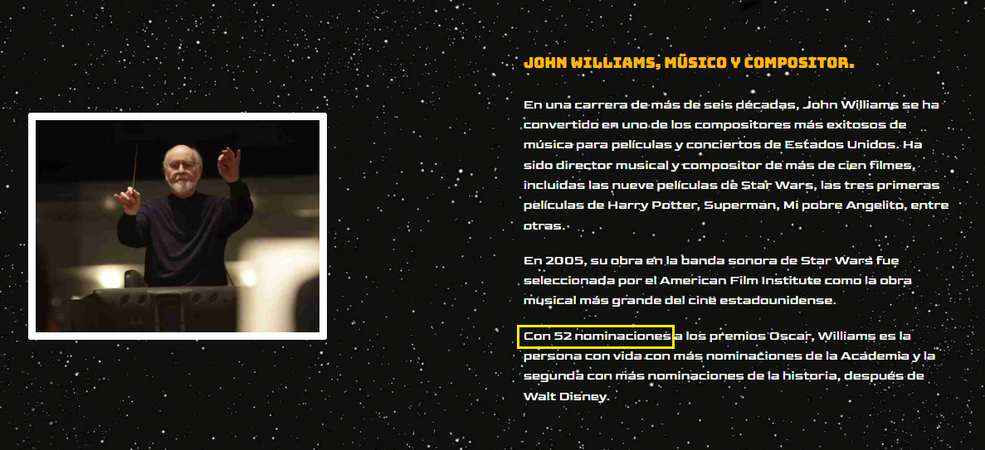

Observación Caso de Prueba con ID: 1.02

**Nombre del Módulo:** Vista: Página Principal.

**Descripción:** Dado la extensión de las páginas, se sugiere agregar un botón de "Ir Arriba" para hacer más fácil la navegación.

**Tipo de problema:** Diseño.

**Gravedad:** Baja.

**Ambiente:** Notebook / Windows 10 Home / Google Chrome Versión 129.0.6668.60.

Observación Caso de Prueba con ID: 3.02

**Nombre del Módulo:** Vista: Película Individual.

**Descripción:** La película Star Wars: Episode IX - The Rise of Skywalker, es la única que tiene recuadro blanco y eso no figura en el bosquejo.

**Tipo de problema:** Visual.

**Gravedad:** Baja.

**Ambiente:** Notebook / Windows 10 Home / Google Chrome Versión 129.0.6668.60.

**Captura de Pantalla:**

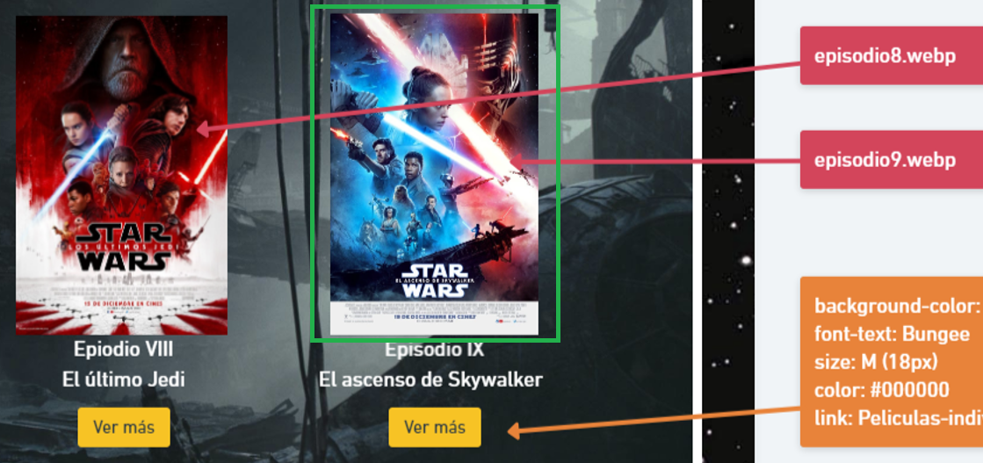

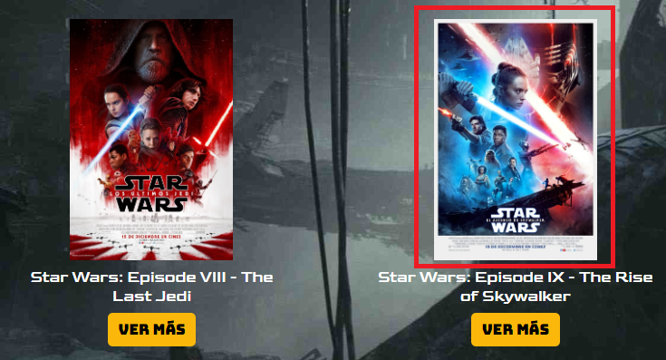

Observación Caso de Prueba con ID: 6.01/6.02/6.03/6.04/6.05/6.06

**Nombre del Módulo:** Vista: Sables Individuales.

**Descripción:** En la descripción de los Sable se sugiere incorporar una segunda imagen, con el sable desplegado.

**Tipo de problema:** Contenido/Visual.

**Gravedad:** Baja.

**Ambiente:** Notebook / Windows 10 Home / Google Chrome Versión 129.0.6668.60.

**Imagen de Ejemplo:**

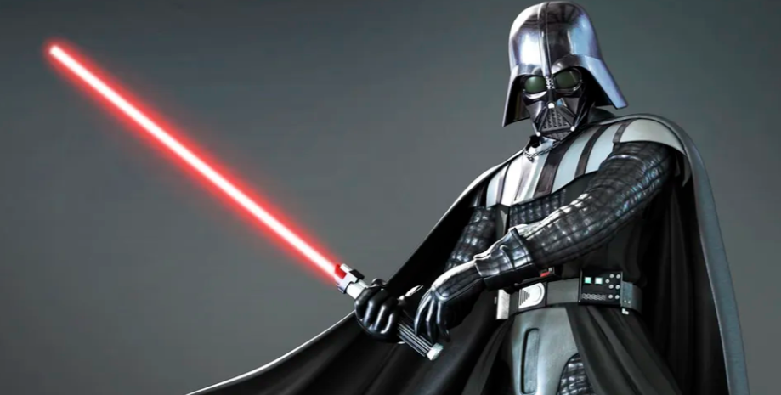

Observación Caso de Prueba con ID: 9.03

**Nombre del Módulo:** Vista: Tráiler Individual.

**Descripción:** En el tráiler de la película Star Wars: Episode VI - Return of the Jedi, el idioma es inglés y no tiene la posibilidad de poner subtítulos en castellano. Se sugiere buscar un video con subtítulos en castellano.

**Tipo de problema:** Contenido.

**Gravedad:** Baja.

**Ambiente:** Notebook / Windows 10 Home / Google Chrome Versión 129.0.6668.60.

**Captura de Pantalla:**

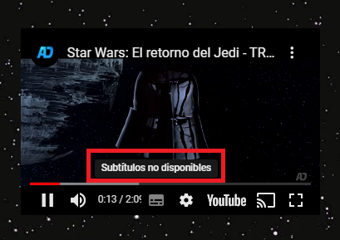

***6-Conclusiones***

El proyecto Star Wars del Grupo 1 DARK VADER realmente cumplió ampliamente con mis expectativas personales. Me ayudó a crecer como tester y sin haber visto nunca una película de la saga, me despertó las ganas de adentrarme en el mundo Star Wars.

Con respecto al trabajo realizado, mis felicitaciones al equipo en su totalidad.

Aparte de los bugs hallados sólo, como sugerencias, indicaría:

1-Corregir la cantidad de Nominaciones de John Williams.

2-Tal vez incluir un botón de “Ir Arriba” porque la página principal es extensa.

3-En el caso de la portada de la película Star Wars: Episode IX - The Rise of Skywalker, es la única que tiene recuadro blanco y eso no figura en el bosquejo. Tal vez se podría recortar el borde o utilizar otra foto.

4-En el caso de los Sables, me parece que sería más descriptivo agregar una segunda imagen con el sable desplegado.

5-El Tráiler de la película Star Wars: Episode VI - Return of the Jedi, el idioma es inglés y no tiene la posibilidad de poner subtítulos en castellano como los otros dos trailers.

Por último, nuevamente agradecer a todo el equipo DARK VADER, al profe Damian y

***“Que la fuerza los acompañe”***